OA 19 | 7. ¿Cuál es el volumen del paralelepípedo que se forma con la red?  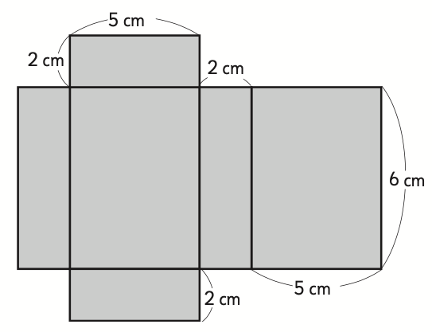  El volumen es 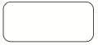 cm³. | 6° Básico  Tomo 1  Capítulo 10  Volumen de paralelepípedos.

